オール東条
《学校教育目標》 夢や目標を持ち 心豊かに たくましく生きる東条っ子の育成
学校だより 第 ８ 号
発行日：令和７年 ５月７日
発行者：校長 石井 聖一郎

あかるく ただしく たくましく
授業参観・学年学級懇談会・PTA総会

４月２６日(土)に、授業参観・学年学級懇談会・ＰＴＡ総会を開催しました。たくさんの保護者の方々にお越しいただけて、子ども達は嬉しそうで普段以上に張り切って授業を受けていたように思います。また、たくさんの保護者の方が学校教育に高い関心をもってくださっていることに感謝するとともに、より一層子ども達のために、職員一同力を合わせて教育活動に取り組んでいこうと思いました。ご参加ありがとうございました。
PTA総会でもお話させていただきましたが、お子様のこと、学校の様子のことで、気になることがありましたら、些細なことでも遠慮なくご連絡ください。担任はもちろん、養護教諭、教務主任、管理職等、東条小全職員で対応してまいります。
今後も、ご理解ご協力をよろしくお願いします。
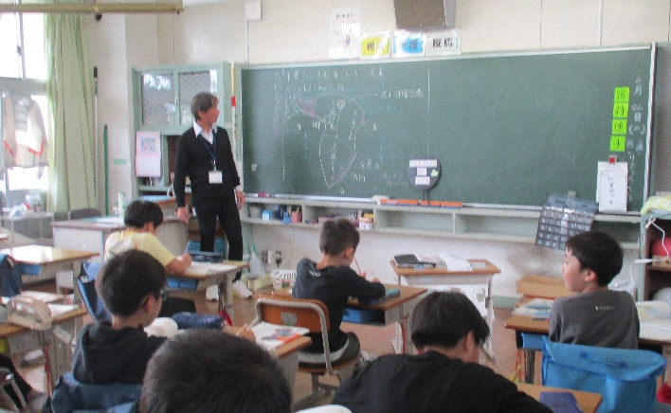
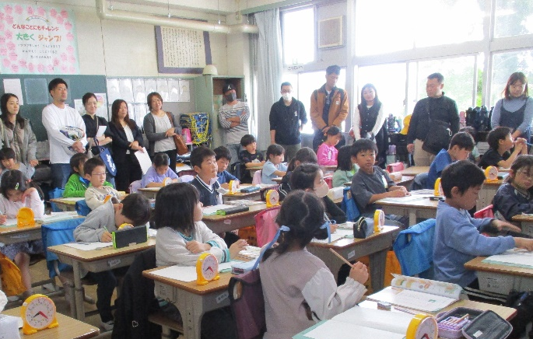

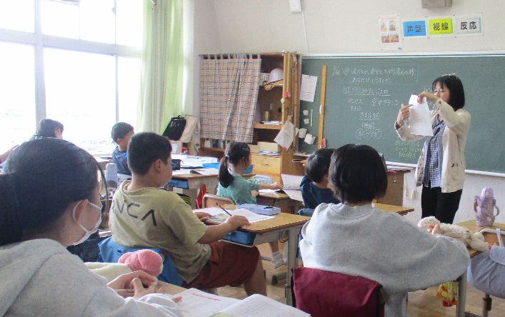
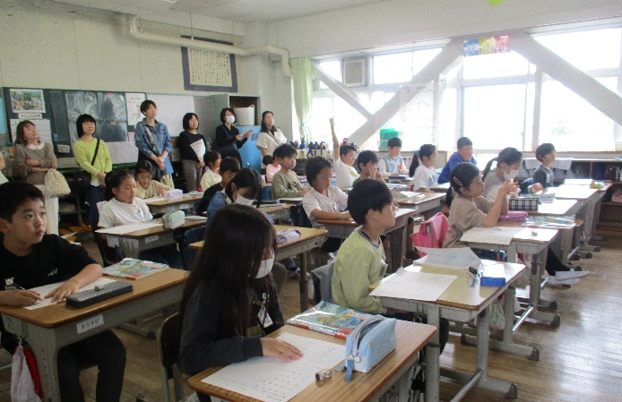
４年１組授業参観
２年２組授業参観

４年２組授業参観
６年１組授業参観
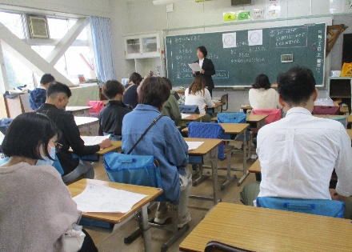
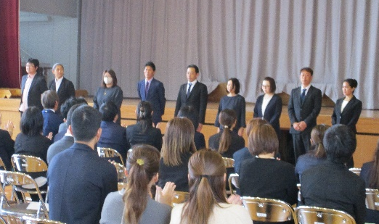
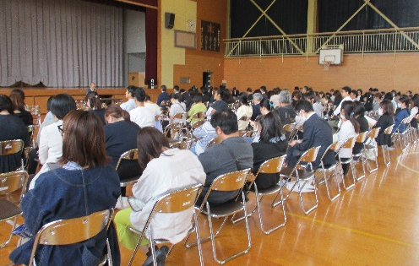

前年度役員挨拶
２年１組学級懇談会
PTA総会
チーム東条・オール東条 ～子ども達の笑顔（今）と成長（未来）のために～

